TIN BÀI TỔ CHỨC SINH HOẠT CHUYÊN ĐỀ
"Tuần lễ học tập suốt đời"; Ngày pháp luật "Luật bảo vệ môi trường"; Kĩ năng sống "Làm cho trái đất sạch hơn" tại Liên Đội THCS Tân Thới
Học tập là công việc gắn bó với con người từ bao đời nay. Có thể nói, không một bước phát triển nào của văn minh nhân loại mà không gắn với việc học Bởi nhờ học tập suốt đời mà chúng ta sẽ càng có khả năng thích ứng, phát triển và cộng tác trong một thế giới rộng mở như tổ chức UNESCO đã nêu "Học để biết, học để làm, học để chung sống, học để tự khẳng định mình".Với mục đích ý nghĩa trên trong tiết SHDC ngày 21/10/2019 dưới sự hướng dẫn của BGH nhà trường Liên đội THCS Tân Thới phối hợp cùng tổ chuyên môn Sử - Địa – GDCD – Âm Nhạc tổ chức sinh hoạt chuyên đề "Tuần lễ học tập suốt đời"; Ngày pháp luật "Luật bảo vệ môi trường"; Kĩ năng sống "Làm cho trái đất sạch hơn" . Góp phần giáo dục ý thức học tập của tất cả các em đội viên trong toàn Liên đội và đồng trang bị những kiến thức về ngày pháp luật “ Luật bảo vệ môi trường” , những kỹ năng sống cần thiết, những hiểu biết cơ bản về làm sao cho trái đất sạch hơn. Đặc biệt hơn là làm sao cho Liên đội THCS Tân Thới “Xanh – sạch – đẹp” gắn với câu khẩu hiệu “Trường học thân thiện – học sinh tích cực” .

Đến với buổi sinh hoạt chuyên đề Liên đội rất hân hạnh được đón tiếp Cô Nguyễn Thanh Thúy – Hiệu trưởng nhà trường, Thầy Dương Văn Lê - Phó hiệu trưởng nhà trường, Thầy Dương Minh Hảo - Bí thư Chi đoàn giáo viên. Buổi sinh hoạt chuyên đề với sự tham gia của nhiều thầy, cô CB – GV – CNV nhà trường cùng 339 đội viên trong toàn Liên đội. Có thể nói đây là một hoạt động rất có ý nghĩa và thiết thực đối với các em học sinh góp phần quan trọng trong việc nâng cao ý thức học tập và bảo vệ môi trường của các em đội viên trong toàn Liên đội.

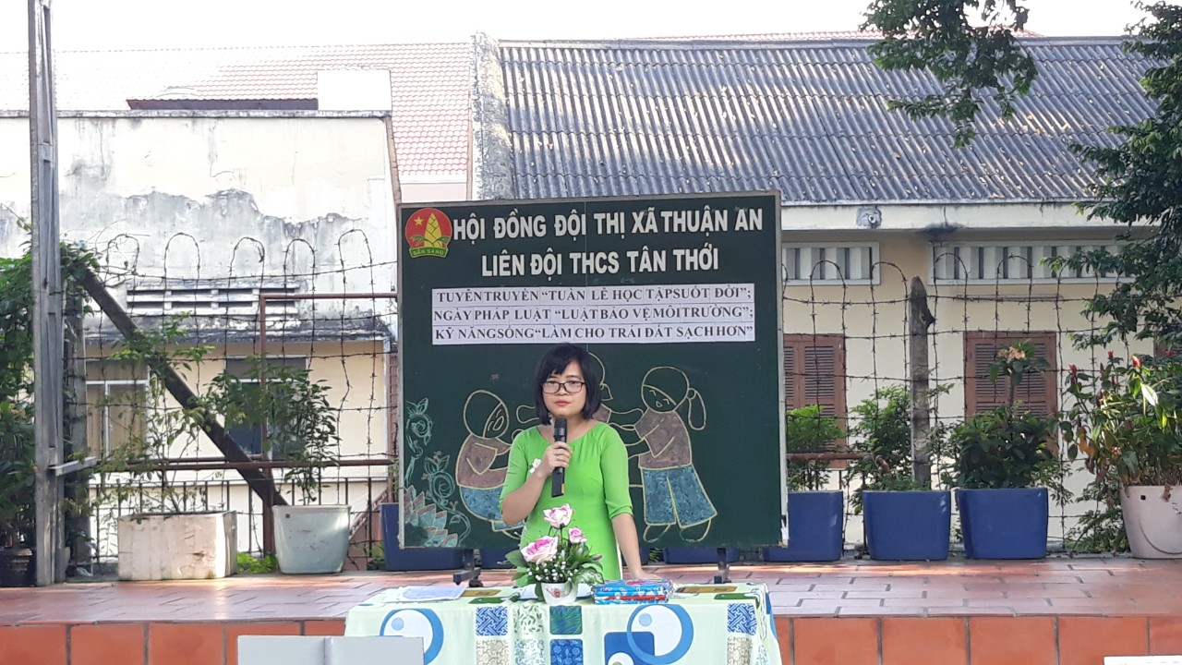
Cô Nguyễn Thị Thanh- GV môn GDCD sinh hoạt
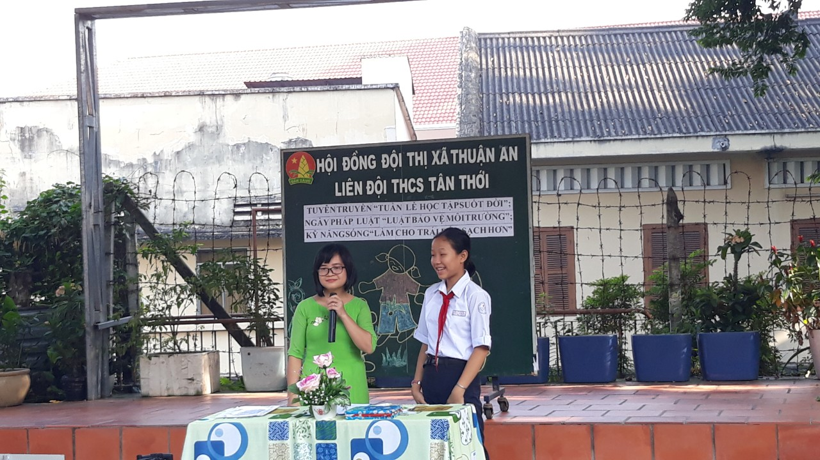
Học sinh tham gia trả lời các câu hỏi
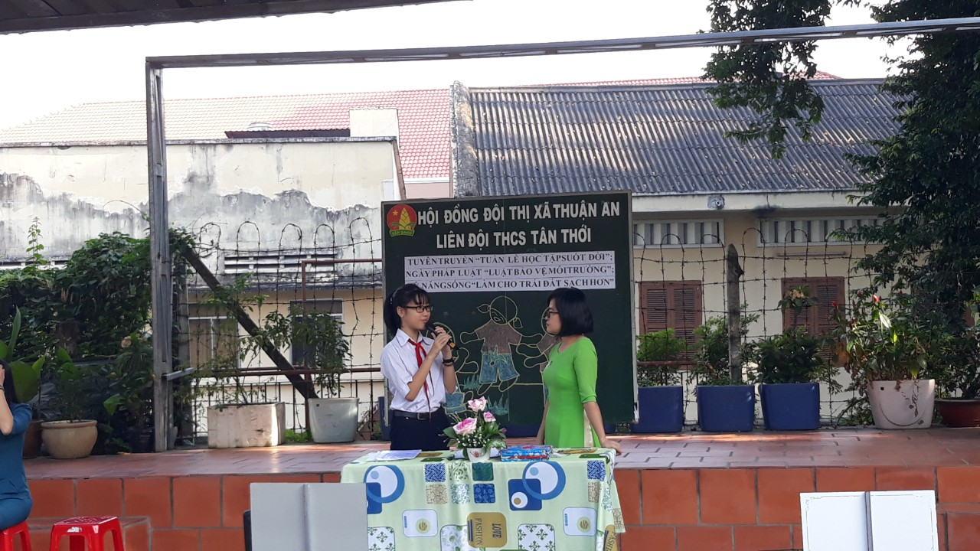
Học sinh tham gia trả lời các câu hỏi

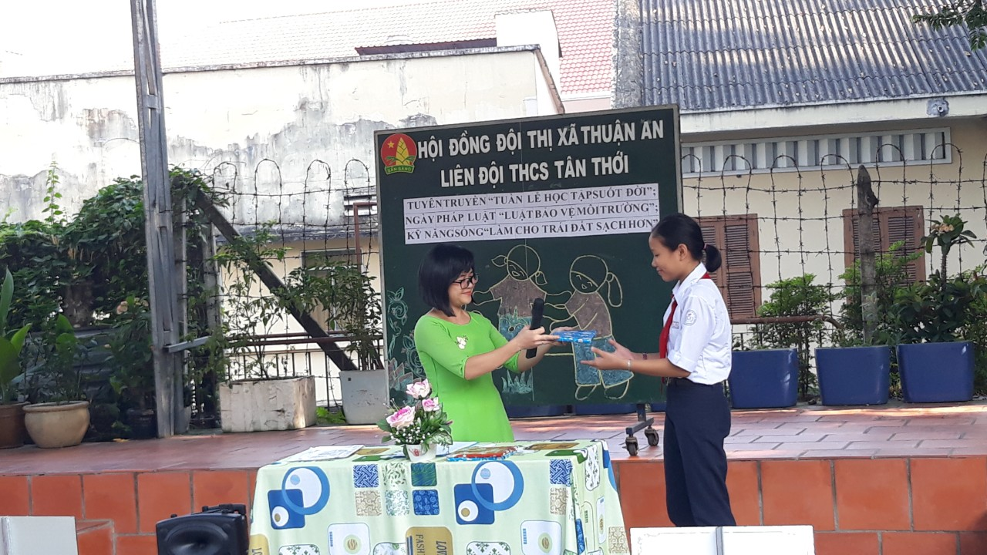
Nhận quà khi trả lời đúng các câu hỏi

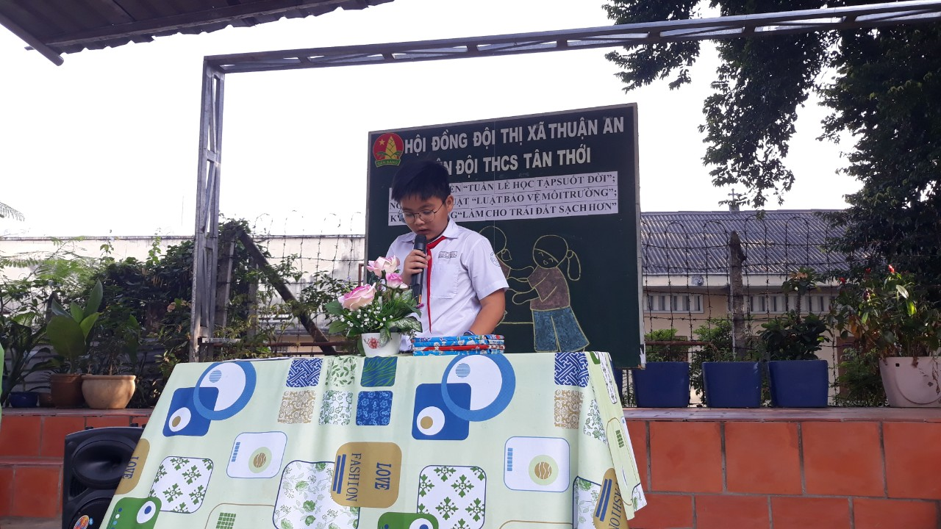
Học sinh tham gia tuyên truyền về bảo vệ môi trường

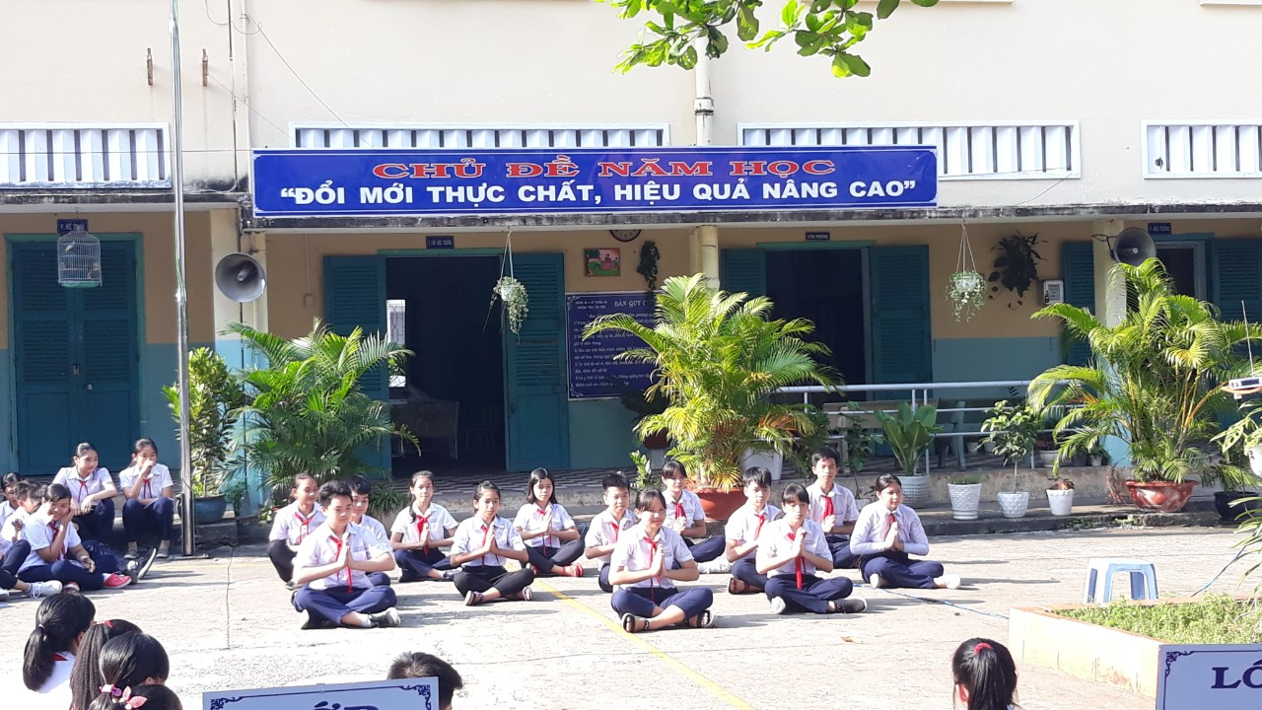
Tiết mục văn nghệ trong chương trình
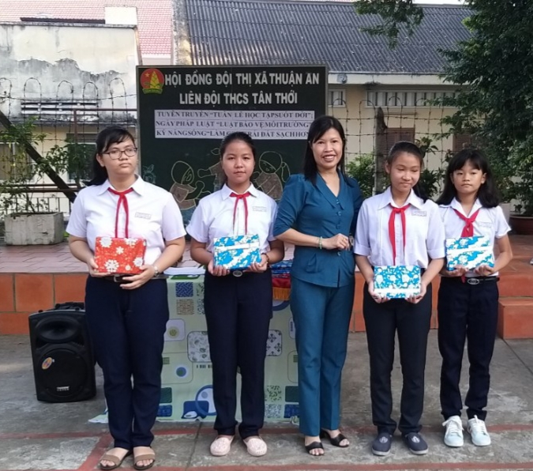
Cô Nguyễn Thanh Thúy – Hiệu trưởng nhà trường trao quà cho các bạn học sinh

